在demo中把Sched作为回调函数，插入准备事件。每次循环前执行。



在Scheduler类中的成员函数，每次循环前检查事件队列是否为空，一直执行到为空为止。

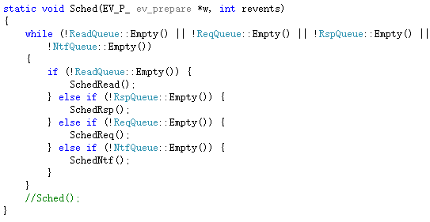

每次处理一个事件，找到Sap接口，然后调用处理函数。（注意，事件队列中的指针都是：一个EventBase指针，源、目标的协议ID和层ID，这样五个数据成员，因此能从队列每个事件中，找到目标协议层）

